**Министерство образования Республики Беларусь**

**БЕЛОРУССКИЙ ГОСУДАРСТВЕННЫЙ УНИВЕРСИТЕТ**

**Факультет прикладной математики и информатики**

**Шишлянников Иван Викторович**

**Настройка параметром OSPF**

Отчет по лабораторной работе № 10,

вариант 21

( “Компьютерные сети”)

студента 2-го курса 12-ой группы

|  |  |  |
| --- | --- | --- |
|  |  | **Преподаватель** |
|  | **Горячкин В.В.** |
|  | | |
| **2020 г.** | | |

|  |  |
| --- | --- |
| **Вариант** | ***Сеть 1 - 6*** |
| **21** | 12.16.1.0/24  12.16.2.0/24  12.16.3.0/24  12.16.4.0/24  12.16.5.0/24  12.16.6.0/24 |

1. Реализуйте схему, аналогичной той, которая изображена на рисунке 1.   
   Подписать на схеме подсети (**красный цвет**). Сетевое оборудование подписать по правилам предыдущих лабораторных работ (**черный цвет**).
2. Прежде, чем настраивать протокол OSPF, настройте интерфейсы маршрутизаторов и узлов. Интерфейсы узлов подписать на схеме (**синий цвет**).

Построил и подписал сеть по заданию:

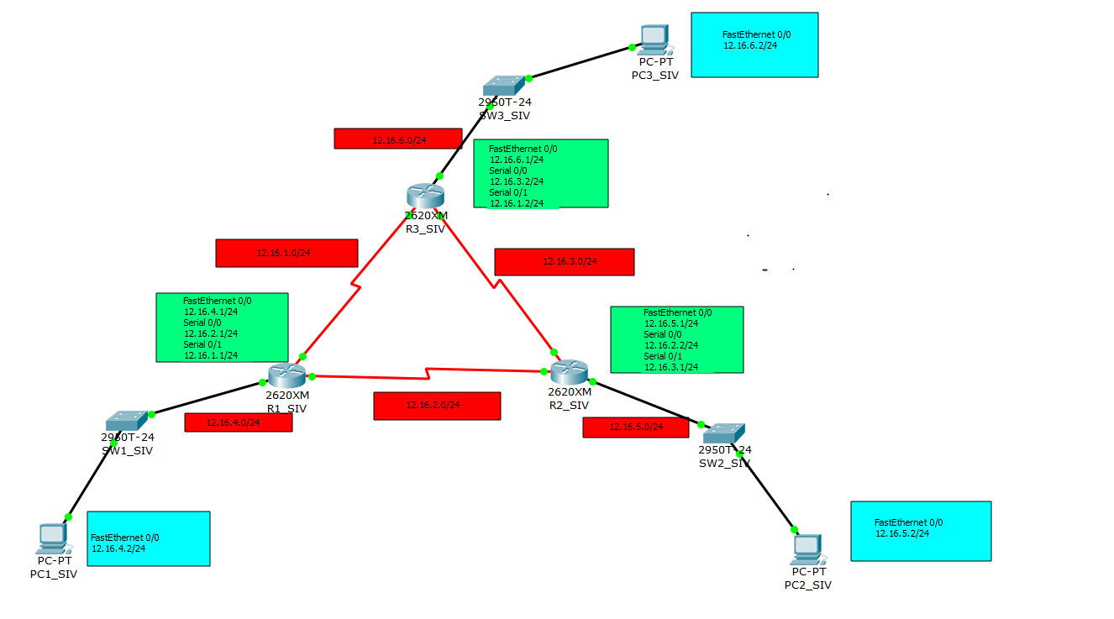

Настроил все устройства:

ПК1:

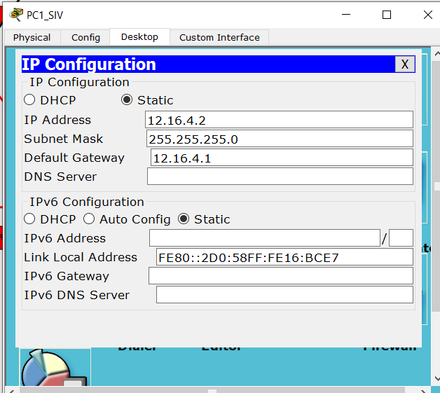

ПК2

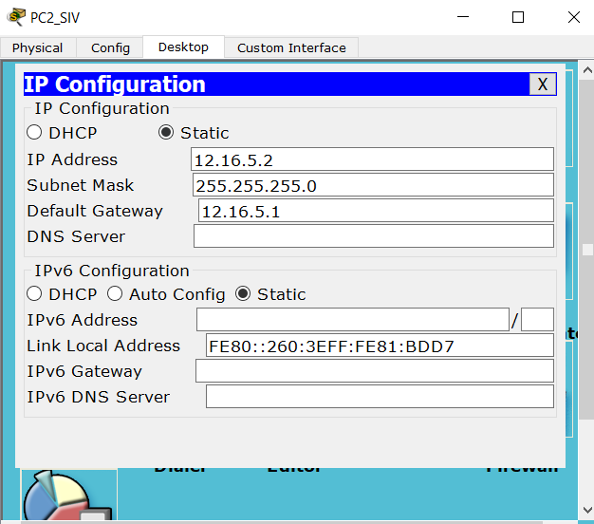

ПК3:

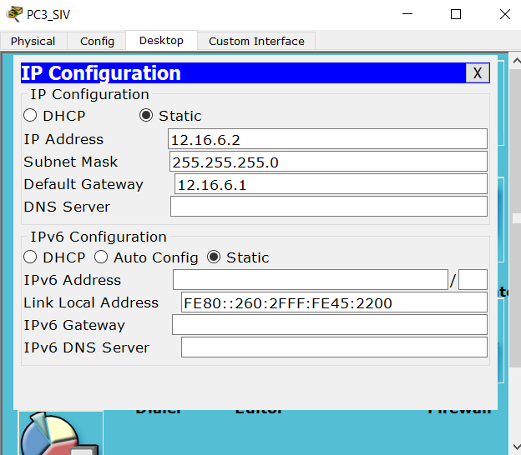

Настройка роутера 1:

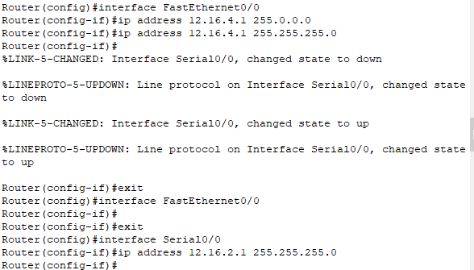

Настройка роутера 2:







Настройка роутера 3:

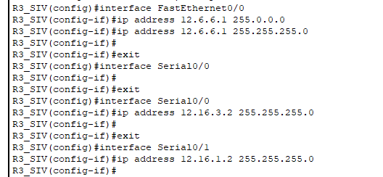

1. Настройте маршрутизацию OSPF на всех маршрутизаторах.   
   Задайте ***process-id*** и ***area-id –* ваш номер варианта*.***

Настраиваем роутер1:

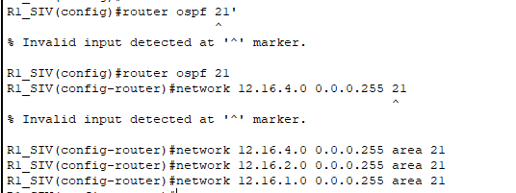

Настраиваем роутер2:

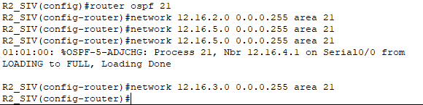

Настраиваем роутер3:

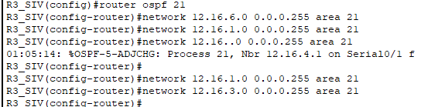

1. Используйте команду ***show ip route*** на всех маршрутизаторах для проверки первоначальных таблиц маршрутизации.Что идентифицирует первый столбец в таблице маршрутизации .

Роутер1:

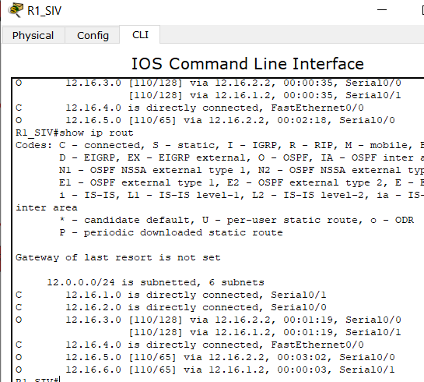

Роутер2:

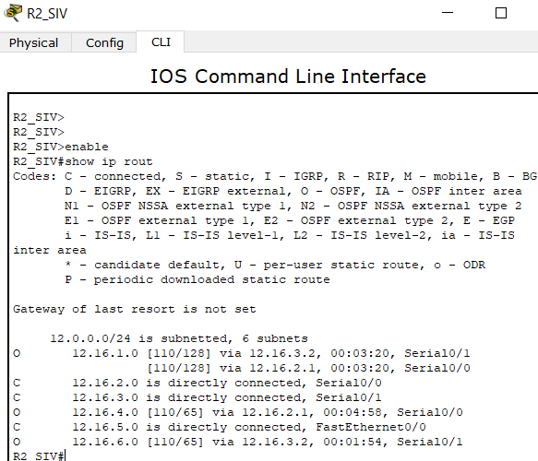

Роутер3:

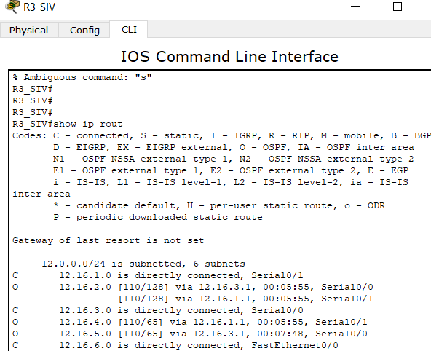

Как видим, маршруты построены по протоколу OSPF ( буква O в первом столбике является тому подтверждение)

1. Должны появиться примерно такие данные:

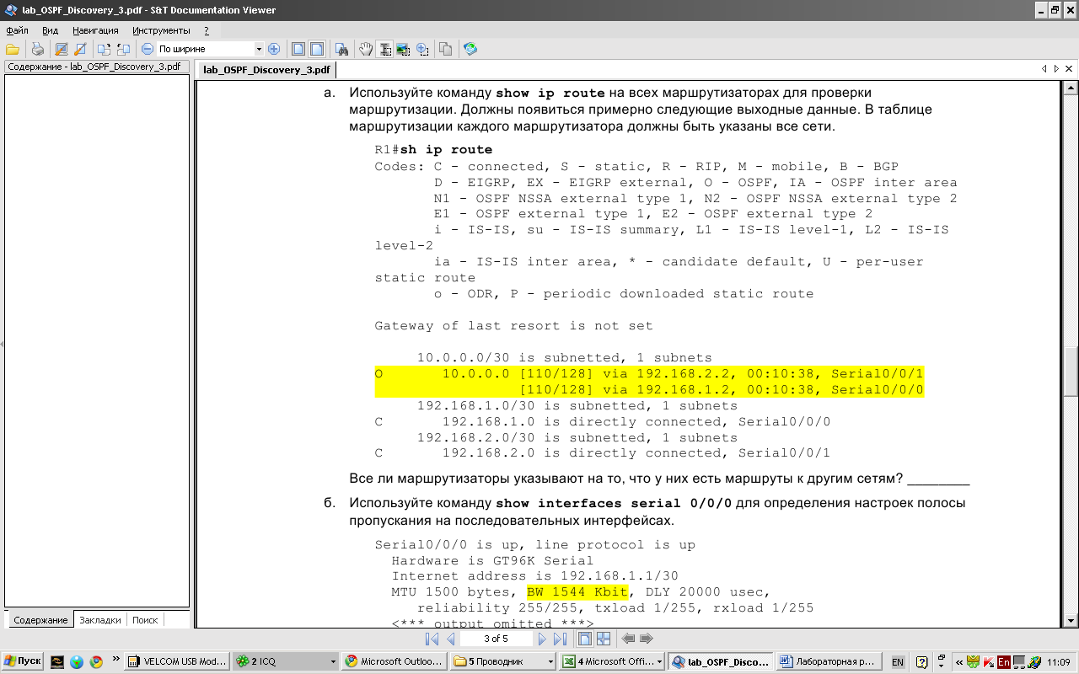

1. Определить ID всех маршрутизаторов в задании.   
   Использовать команду ***show ip protocols.***   
   Также можно использовать команды ***show ip ospf*** или ***show ip ospf interface***.

Роутер 1:

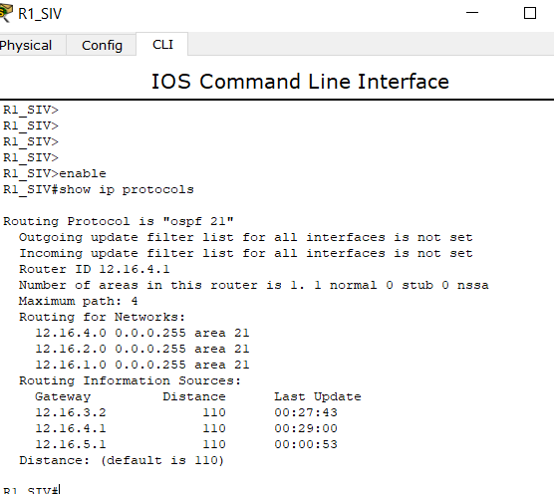

ID = 12.16.4.1

Роутер 2:

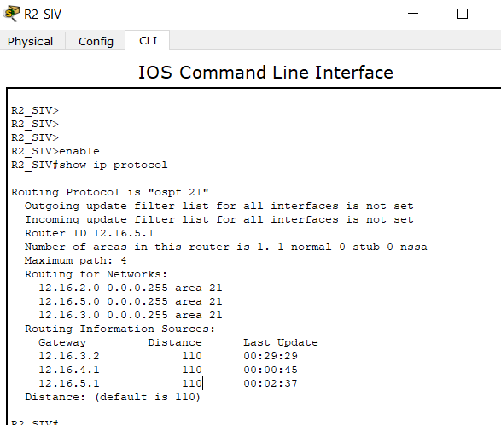

ID = 12.16.5.1

Роутер 3:

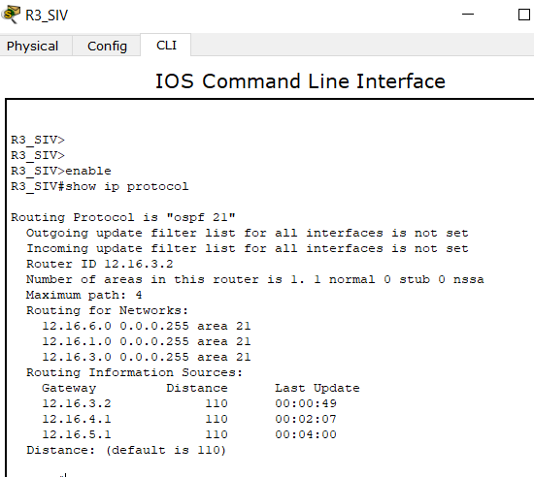

ID = 12.16.3.2

1. Обычно в качестве ***ID*** выбирается максимальный активный ***IP***-адрес из всех его интерфейсов (убедиться или опровергнуть это).

Все верно. Выбрался максимальный IP – адрес из всех интерфейсов каждого роутера соответствующе.

1. Используйте команду ***show ip ospf neighbor*** для проверки отношений соседства. Прокомментировать значения в столбцах таблицы

Соседи роутера 1:

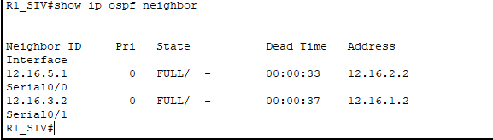

Соседи роутера 2:

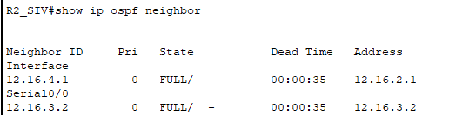

Соседи роутера 3:

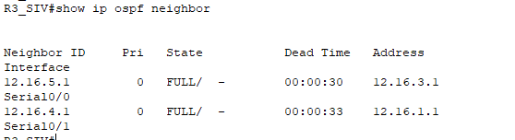

Как видим, ip адреса соседей являются адресами соседних роутеров. И соответственно ID совпадает с ID роутеров полученных в пункте 6.

1. Используйте команду ***ip ospf cost*** для изменения стоимости на последовательном интерфейсе.
2. R1: s0/0/1 → 2000

Использовал команду для изменения стоимости на интерфейсе Serial 0/1 роутера R1_SIV



1. Используйте команду **show ip ospf interface** для определения текущей стоимости обоих последовательных интерфейсов маршрутизатора R1.

Информация об интерфейсах Serial 0/0 и Serial 0/1:

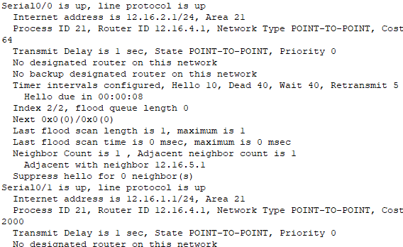

Стоимость Serial 0/0: 64

Стоимость Serial 0/1: 2000 (Как мы и указали в пункте 10)

1. Используя команды ***ping, traceroute*** проверить взаимодостижимость всех узлов пользователей.

PC1 - > PC3

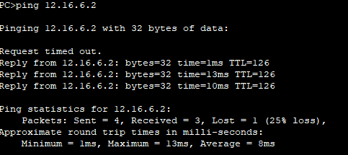

PC2 -> PC3

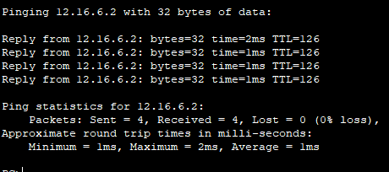

PC1 -> PC2

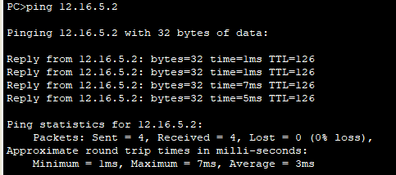

1. Выдать скриншоты таблиц маршрутизации (старые) каждого из трех маршрутизаторов.

Таблицы маршрутизации:

Роутер 1:

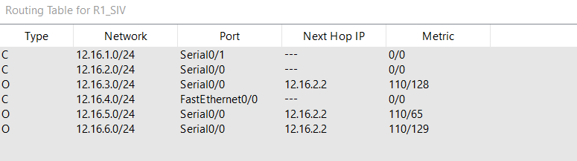

Роутер 2:

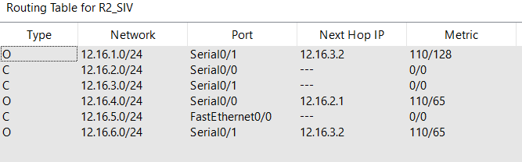

Роутер 3:

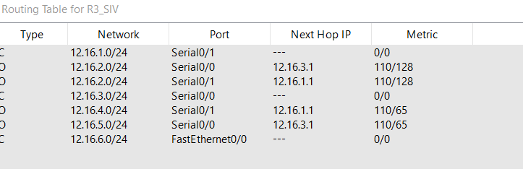

Отключить порт ***s0/0/1*** у маршрутизатора *R3*.

(На моей схеме роутер R3 это роутер R2_SIV)

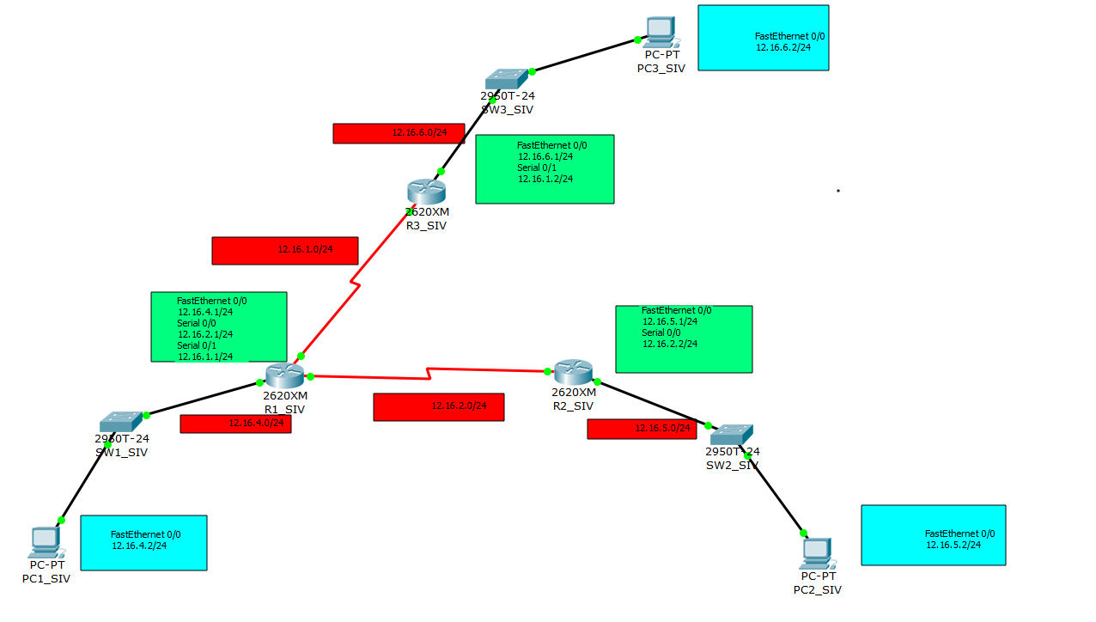  
Проверить взаимодостижимость всех узлов пользователей после отключения порта ***s0/0/1*** у маршрутизатора *R3*.

PC3 -> PC1

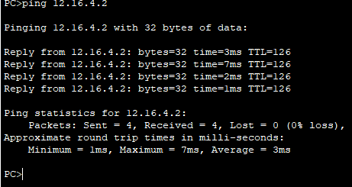

PC3 -> PC2

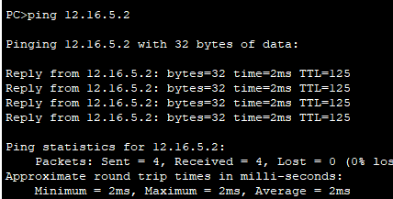

PC1 -> PC2

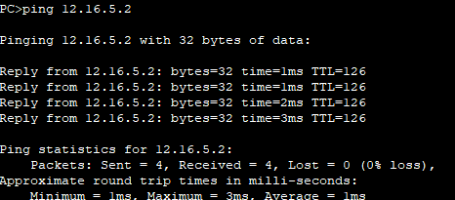

Выдать опять скриншоты уже новых таблиц маршрутизации. Проанализировать (на что обратили внимание ?) и прокомментировать старые и новые таблицы маршрутизации. Разрешается выдать таблицы маршрутизации, используя и такой инструмент пакета как на рисунке. Выбор инструмента за Вами

Таблица роутера 1:

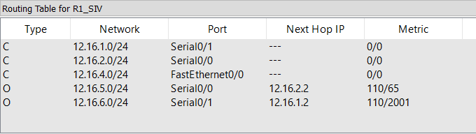

Таблица роутера 2:

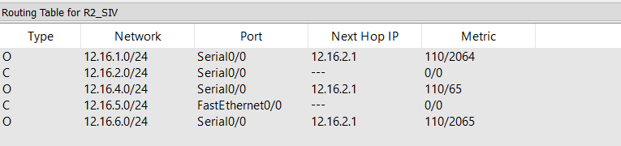

Таблица роутера 3:

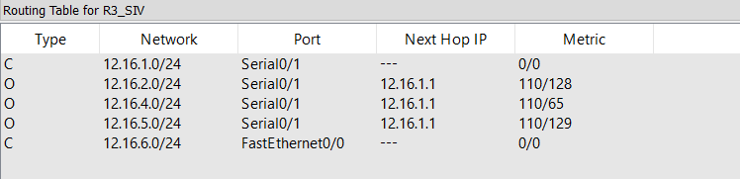

Как можем видеть, по сравнению со старыми таблицами, одна сеть (12.16.3.0/24) исчезла (так как мы разорвали соединение между роутерами 2 и 3). Теперь, роутеры 2 и 3 (между которыми мы разорвали соединение) имеют маршруты друг к другу, созданные благодаря протоколу OSPF. До этого они были просто связаны напрямую.

Так же обратил внимание на изменение метрик некоторых маршрутов. Если раньше мы всегда могли обойти интерфейс Serial 0/1 роутера R1 (и всегда обходили так как стоимость прохода через него мы поставили 2000 (что во всех случаях дороже других путей)), при помощи подсети 12.16.3.0/24, то теперь мы вынуждены проходить через данный интерфейс всегда, поэтому итоговая стоимость выходит дорогой.